Du neuf dans les sillages
Étudiées depuis la fin du XIx $^{e}$ siècle par Frédéric Reech, William Froude et William Thomson (Lord Kelvin), les ondes à la surface de l'eau sont souvent citées en exemples lors de l'évocation des ondes: plus visuelles que les ondes acoustiques ou électromagnétiques, elles n'en sont pas moins plus complexes à étudier !
Générées par le vent, elles provoquent la houle, dont l'étude est aujourd'hui très importante : prévention des risques sur les littoraux, utilisation de l'énergie houlomotrice, etc. Générées par des bateaux, elles sont nuisibles, car elles sont à l'origine de l'érosion importante des berges, et elles provoquent une résistance à l'avancement.
Ce sujet étudie la forme des sillages à la surface de l'eau provoqués par des objets en déplacement. Il s'intéresse notamment à une découverte récente à propos de ce phénomène qui a un temps remis en cause les bases fondées par lord Kelvin voici 150 ans. Cette découverte est rapportée dans un article paru dans Reflets de la Physique en 2013, cosigné par Marc Rabaud et Frédéric Moisy, dont les deux tiers sont joints en annexe 1. En annexe 2, on trouve des données techniques relatives aux satellites SPOT 6 et 7 issues de brochures de l'industriel Astrium. Les constantes physiques utiles au problème, des définitions d'unités hors système international et un formulaire mathématique figurent en fin d'énoncé.
Les trois parties peuvent être abordées indépendamment, mais il est conseillé de les aborder dans l'ordre pour se familiariser avec les résultats et de lire l'article en premier. Les résultats mentionnés dans une question peuvent être utilisés dans les questions suivantes, même s'ils n'ont pas été démontrés.
On note $g$ l'accélération de la pesanteur à la surface de la Terre et les vitesses sont mesurées dans le référentiel terrestre. On supposera que les courants sont négligeables, de sorte que la vitesse du bateau, supposée constante et rectiligne, représente aussi bien la vitesse du bateau dans le référentiel terrestre que la vitesse du bateau par rapport à l'eau. On la note $U$ dans le sens de déplacement du bateau que l'on supposera dans toute l'épreuve se déplacer selon un axe $x$, l'axe $z$ étant dirigé dans le sens vertical ascendant. On note $L$ la longueur du bateau et on supposera que c'est la seule caractéristique géométrique importante du navire pour l'étude. Les caractéristiques des ondes à la surface de l'eau sont bien capturées par l'étude d'un nombre sans dimension, le nombre de Reech-Froude (ou plus simplement Froude), défini par
$$Fr=\frac{U}{\sqrt{gL}}.$$
Les vecteurs unitaires selon $Ox,Oy,Oz$ sont notés ${\vec{u}}_{x},{\vec{u}}_{y},{\vec{u}}_{z}$.
On considérera que l'eau et l'eau de mer ont les mêmes propriétés physico-chimiques, notamment la même masse volumique notée $ρ$.
Les résultats des applications numériques doivent être donnés avec un nombre de chiffres significatifs adapté à la précision des données et à la finalité des calculs : détermination d'un ordre de grandeur ou d'une valeur aussi précise que possible.
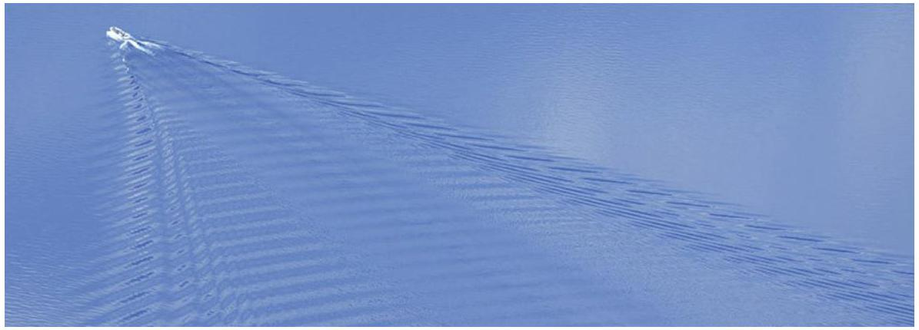
Figure 1 L'avancée d'un bateau forme un sillage sur le Crater Lake dans l'Orégon Source : Wave pattern in lake, Jim Hicks, The Physics Teacher 55, 256 (2017)
Certaines questions, repérées par une barre en marge, ne sont pas guidées et demandent de l'initiative de la part du candidat. Les pistes de recherche doivent être consignées par le candidat sur sa copie ; si elles sont pertinentes, elles seront valorisées. Le barème tient compte du temps nécessaire pour explorer ces pistes et élaborer un raisonnement, il valorise ces questions de façon très significative.
I Analyse des données de sillages
Cette première partie, dont les différentes sous-parties sont relativement indépendantes, cherche à estimer différents ordres de grandeur intervenant dans la physique des sillages et dans la mesure de leurs caractéristiques.
I.A - Généralités
Q 1. À partir de la définition du nombre de Froude expliquée dans l'annexe 1, quelle est, en ordre de grandeur, l'expression de la vitesse des ondes de gravité ayant une longueur d'onde égale à $L$, la longueur du bateau?
Q 2. Démontrer l'expression de la vitesse en fin d'une chute libre de hauteur $L$ dans le champ de pesanteur. Comparer cette expression à celle obtenue à la question précédente.
Q 3. Citer un autre nombre sans dimension utilisé en dynamique des fluides, en rappelant son nom, sa définition, ainsi que les effets qu'il compare.
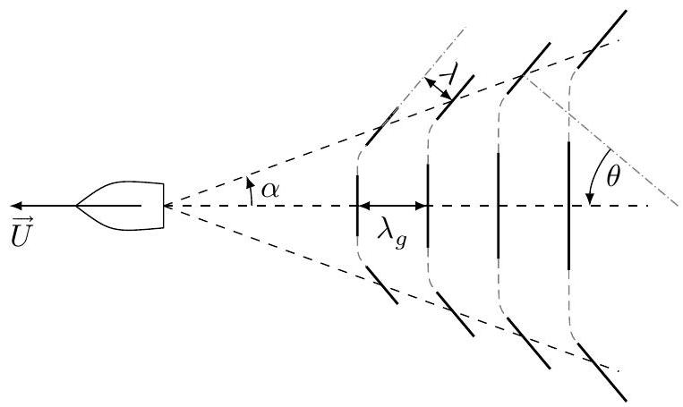
Figure 2 Notation des grandeurs caractéristiques sur la forme simplifiée d'un sillage «en V»
I.B - Observation des sillages
La figure 3 présente une vue aérienne d'un bateau navigant sur le lac Ontario à différents niveaux de zoom.
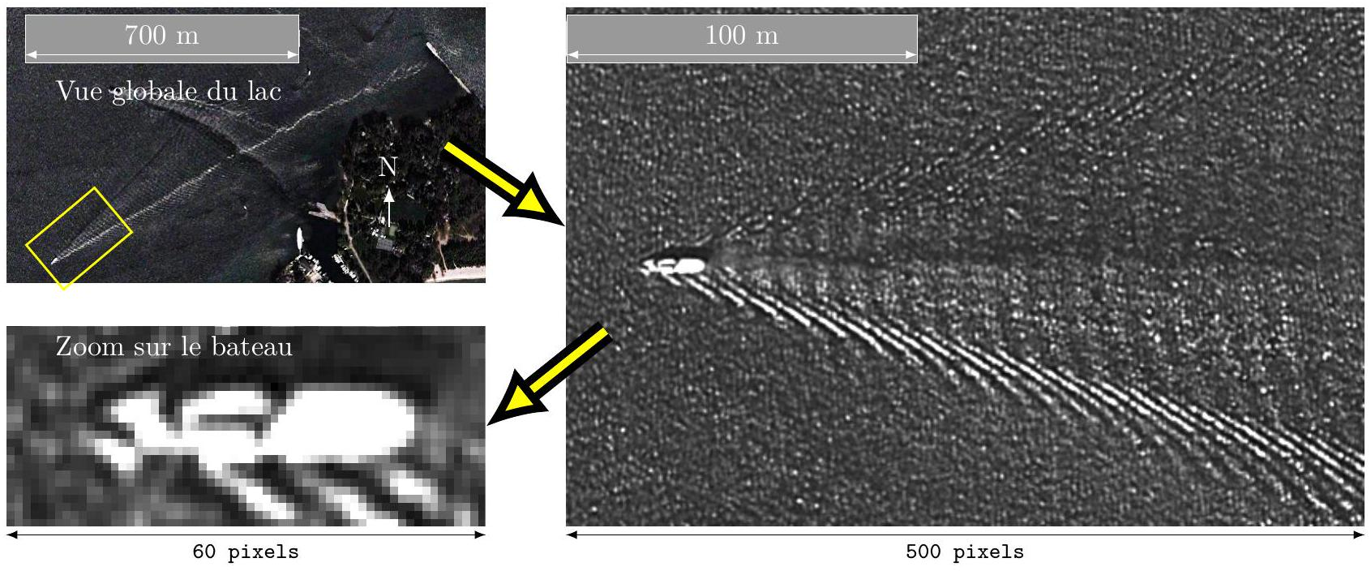
Figure 3 Zoom successifs sur l'image satellitaire d'un bateau créant un sillage sur le lac Ontario près de Toronto en Octobre 2013. Les contrastes ont été retouchés pour une meilleure visibilité. Source : Google Earth©
On estime la vitesse du bateau $U$ grâce aux relations (I.1), faisant intervenir la longueur d'onde $λ_{g}$ des ondes observées dans l'axe du bateau (figure 2), la longueur d'onde $λ$ dans le sillage et l'angle $θ$. Ces relations seront démontrées dans la partie III.
$$λ_{g}=\frac{2πU^{2}}{g} cos⁡θ=\sqrt{\frac{λ}{λ_{g}}}$$
Q 4. Dans cette question, il est attendu une rédaction détaillée et explicite des méthodes utilisées. Estimer la taille $L$ du bateau sur la figure 3 et évaluer simplement l'incertitude sur cette mesure. De même, estimer l'angle du sillage $α$ en degrés, et la vitesse $U$, grandeurs définies sur la figure 2 .
Q 5. Donner les coordonnées de ce sillage dans la représentation graphique de la figure 4 de l'annexe 1 et commenter.
I.C - Capillarité
L'article aborde les effets correctifs dûs à la tension superficielle à l'interface entre l'eau et l'air, où le coefficient de tension de surface est $γ=7×{10}^{−2}$ dans le système d'unités international.
Q 6. Quelle est l'unité du coefficient de tension de surface ? Que mesure une telle grandeur ?
Un nombre sans dimension, que l'on notera We, caractérise les écoulements à l'interface entre un fluide de masse volumique $ρ$ et un gaz, avec un coefficient de tension de surface $γ$. Il se construit à partir de $ρ$, $γ$, la vitesse caractéristique de l'écoulement $U$ et l'échelle spatiale $L$ de l'écoulement. Il est inversement proportionnel à $γ$ car il compare les effets de l'inertie à ceux de la tension de surface.
Q 7. Donner par analyse dimensionnelle l'expression de We.
Q 8. Évaluer We pour le bateau de la figure 3 et conclure quant à la prise en compte de la tension de surface pour la suite du sujet.
I.D - Force de trainée de vague
Lorsqu'il se déplace, on peut considérer que le bateau de longueur $L$ émet des vagues, de vitesse $U$ autour de lui. Nous allons estimer la puissance dissipée dans les vagues et donc la force de frottement des vagues sur le bateau, dite de trainée de vague. L'étude se fait ici dans le référentiel terrestre et on étudie des petites vagues, c'est-à-dire des vagues dont l'amplitude $a$ est très petite devant leur longueur d'onde $λ$. Les évaluations demandées dans cette partie sont des ordres de grandeur ; autrement dit, les facteurs numériques y ont peu d'importance. On s'attachera donc à ne donner que des relations de proportionnalité avec les paramètres physiques pertinents.
Q 9. Pour des ondes de gravité, quel type d'énergie, autre que l'énergie cinétique, est mis en jeu lors de la formation d'une vague d'une hauteur $a$, d'une longueur d'onde $λ$ ?
Q 10. Donner une expression qui estime, en ordre de grandeur, cette énergie par unité de longueur de vague en fonction notamment de $a$ et $λ$. Pour cette question, on pourra, entre autres, estimer pour une vague, son volume situé au dessus du niveau zéro, ainsi que l'altitude de son centre de gravité.
Dans l'étude de ce type d'onde, on peut montrer que l'énergie cinétique liée à l'existence de la vague possède en moyenne exactement la même valeur que l'énergie précédemment demandée, il n'est donc pas, en ordre de grandeur, nécessaire de la prendre en compte.
Q 11. Déterminer, en fonction des paramètres du problème, la fréquence de production de ces vagues, ainsi que l'ordre de grandeur de leur largeur.
Q 12. En déduire la puissance totale rayonnée dans les vagues et la force de trainée de vague $F$ en fonction de $ρ,g,a,L$ et $U$.
Q 13. En choisissant un ordre de grandeur raisonnable pour $a$ et les valeurs trouvées pour $L$ et $U$, calculer l'ordre de grandeur de $P$.
Q 14. Un bateau de plaisance de 52 pieds est vendu typiquement avec un moteur d'une puissance de 715 chevaux-vapeur : comparer et conclure.
I.E - Imagerie satellitaire
Pour ces questions, la lecture de l'annexe 2 peut être utile.
On appelle résolution $r$ d'une image la largeur à la surface de la Terre que couvre une image d'un pixel de large.
Q 15. En supposant que le satellite d'imagerie se situe sur une orbite circulaire, redémontrer l'expression donnant la période $T$ du satellite autour de la Terre, en fonction de sa hauteur $h$ de l'orbite mesurée depuis la surface terrestre, de $M_{T}$ la masse de la Terre, de $R_{T}$ le rayon terrestre et de $G$ la constante de gravitation, puis en fonction uniquement de $h,R_{T}$ et $g$ l'accélération de la pesanteur à la surface. Faire l'application numérique pour le temps de révolution d'un des satellites décrits dans l'annexe 2 et commenter.
Q 16. Quel est l'angle minimal $θ_{r}$ de résolution étant données la hauteur $h$ du satellite et la résolution minimale $r$ annoncée?
Q 17. La taille d'un pixel sur le capteur des satellites SPOT 6 et 7 est de $r_{p}=12μ m$. Quelle serait la focale équivalente $f$ d'une lentille convergente qui aurait le même grandissement ? Commenter.
Q 18. Le système optique utilisé est limité par la diffraction provoquée par l'ouverture qui provoque une tâche d'Airy sur le plan focal. Donner l'expression de l'ordre de grandeur de l'ouverture angulaire $θ_{d}$ provoquée par la diffraction en fonction notamment de la longueur d'onde optique $λ_{o}$.
Q 19. Montrer que la taille $r_{d}$ de la tâche de diffraction sur le capteur s'exprime $r_{d}=AN_{O}λ_{o}$, avec le nombre d'ouverture $N_{O}$ donné dans l'annexe et dont on rappellera la valeur ici, et $A$ une constante indéterminée.
Q 20. Faire une évaluation de $r_{d}$ en prenant $A=2,44$ et $λ_{o}=600 nm$ et commenter.
Q 21. Estimer la résolution de l'image sur la figure 3 et conclure.
II Modèle hydrodynamique des ondes de surface
On étudie l'écoulement parfait d'un liquide incompressible et homogène de masse volumique $ρ$, sous l'influence de la pesanteur dont le champ est noté $\vec{g}=−g{\vec{u}}_{z}$.
On supposera que l'écoulement est bidimensionnel, avec un champ de vitesses de la forme $\vec{v}=v_{x}(x,z,t){\vec{u}}_{x}+v_{z}(x,z,t){\vec{u}}_{z}$. La pression dans le fluide est notée $P$ et celle dans l'air, à la surface du fluide, est supposée uniforme et constante et notée $P_{\text{air }}$. Le fond du fluide est supposé plat à l'altitude $z=−h(h>0)$ et sa surface libre, en l'absence d'ondes de surface, en $z=0$. En présence d'ondes, l'altitude de la surface libre est notée $z=ζ(x,t)$ et est supposée très petite devant la longueur d'onde, ce qui signifie entre autres qu'évaluer une dérivée ou une fonction en $z=ζ(x,t)$ revient à l'évaluer en $z=0$.
On rappelle l'équation d'Euler, décrivant l'écoulement du milieu fluide, dans les hypothèses et notations précédentes:
$$ρ\frac{∂\vec{v}}{∂t}+ρ(\vec{v}⋅\vec{grad})\vec{v}=−\vec{grad}P+ρ\vec{g}$$
Dans toute la suite, on linéarisera les équations en supposant que la présence d'onde se réduit à une perturbation par rapport à l'état d'équilibre. On pourra noter les développements sous la forme $\vec{v}={\vec{v}}_{1}$ et $P=p_{0}+p_{1}$, où $\left\|{\vec{v}}_{1}\right\|$ est très petit devant la célérité des ondes étudiées et $p_{1}≪p_{0}$.
II.A - Champ des vitesses
Q 22. Déterminer la forme de l'équation d'Euler à l'ordre le plus bas (vitesse nulle).
Q 23. En déduire l'expression explicite de $p_{0}(z)$, que l'on supposera toujours valide, même en présence d'ondes.
Q 24. Quelle équation lie alors $p_{1}$ et ${\vec{v}}_{1}$ ?
L'étude d'ondes de surface se ramène à l'étude des forme harmoniques complexes de pulsation $ω$. On introduit alors la vitesse complexe ${\vec{v}}_{1}={\vec{v}}_{1,0}(x,z)exp⁡(jωt)$, la pression complexe ${\underline{p}}_{1}={\underline{p}}_{1,0}(x,z)exp⁡(jωt)$, ainsi que l'altitude complexe $\underline{ζ}(x,t)={\underline{ζ}}_{1,0}(x)exp⁡(jωt)$. Les grandeurs complexes associées ${\underline{\vec{v}}}_{1}$ et ${\underline{p}}_{1}$ vérifient alors l'équation précédemment trouvée.
Q 25. Quelle propriété de l'équation entre $p_{1}$ et ${\vec{v}}_{1}$ permet de se restreindre à l'étude des formes proposées ?
Q 26. Dans ces hypothèses, donner l'expression de ${\vec{\underline{v}}}_{1,0}$ en fonction de ${\underline{p}}_{1,0}$, $ρ$ et $ω$.
Q 27. En déduire que l'écoulement est irrotationnel et introduire le potentiel des vitesses $ϕ(x,z,t)$.
Q 28. Montrer que le potentiel vérifie
$$Δϕ=0.$$
Q 29. Dans quelles autres situations en physique rencontre-t-on ce type d'équation ? Les décrire en quelques lignes.
Q 30. Montrer qu'en $z=−h$, on a
$$\frac{∂ϕ}{∂z}=0.$$
Q 31. Pourquoi peut-on considérer que, $∀x∈]−∞,+∞[$, le gradient de $ϕ$ est borné ?
On cherche les solutions de l'équation précédente sous la forme $ϕ=\underline{f}(x)\underline{g}(z)exp⁡(jωt)$.
Q 32. Montrer que $\underline{g}(z)$ peut s'écrire $\underline{g}(z)=Acosh⁡(k(z+h))$, où $k$ est une constante.
Q 33. Déterminer complètement l'expression générale de $ϕ$ et donner une interprétation pour la signification de $k$.
Q 34. Commenter la forme de cette solution.
II.B - Relation de dispersion
Q 35. Montrer que la pression totale et le potentiel sont reliés par $ρ\frac{∂ϕ}{∂t}+P+ρgz=$ Constante. En déduire qu'en $z=ζ(x,t)$,
$$\frac{∂^{2}ϕ}{∂t^{2}}+g\frac{∂ϕ}{∂z}=0$$
Q 36. En déduire la relation de dispersion.
Q 37. Quelles sont les définitions et significations des vitesses de phase et de groupe ? Donner l'expression de la vitesse de phase en fonction de $g,h$ et $k$.
Q 38. Comment se simplifient les expressions de la relation de dispersion et de la vitesse de phase lorsque $h→∞$, cas de figure nommé «en eaux profondes»?
Q 39. En pratique, en considérant qu'une erreur relative de $e=1\%$ est acceptable sur l'évaluation de la vitesse de phase, à partir de quelle profondeur $h_{∞}$ peut-on traiter des vagues comme si elles étaient en eau profonde? Donner l'expression de $h_{∞}$ en fonction de $e$ puis la valeur du rapport $h_{∞}/λ$ où $λ$ représente la longueur d'onde.
Q 40. Interpréter l'évolution de la vitesse de phase lorsque les fonds marins remontent, notamment lorsqu'une vague s'approche d'un rivage.
III Sillages en V
III.A - Cas des ondes acoustiques
Cette sous-partie étudie le comportement des ondes acoustiques dans un fluide.
On néglige l'effet de la pesanteur et on considère que la pression au repos est uniforme, on la note $P_{0}$. On considère enfin l'écoulement unidimensionnel dans ce fluide de masse volumique $ρ(x,t)$, de vitesse $\vec{v}=v(x,t){\vec{u}}_{x}$ et de pression $P(x,t)$. On pourra se référer à l'équation d'Euler donnée en (II.1).
Q 41. Par rapport aux conditions dans lesquelles les ondes de surfaces ont été étudiées en début de partie II, quelle est l'hypothèse majeure à modifier à propos du comportement du milieu?
Q 42. Rappeler la définition, en fonction de la masse volumique et de la pression, du coefficient de compressibilité. Rappeler l'expression de l'équation locale de conservation de la masse.
Q 43. Introduire les grandeurs linéarisées associées à $ρ,\vec{v}$ et $P$ dans l'approximation acoustique. Écrire, en le justifiant, le système des trois équations reliant ces grandeurs à l'ordre 1 et en déduire l'équation de propagation des ondes acoustiques sur $v(x,t)$.
Q 44. En déduire la célérité $c$ des ondes acoustiques dans ce fluide et rappeler un ordre de grandeur pour la vitesse du son dans l'air.
Q 45. Démontrer la relation de dispersion de ces ondes. Quelle est la propriété importante de ce type de relation de dispersion?
On considère maintenant un avion, considéré comme un point, se déplaçant à vitesse constante $U$ dans une direction constante et émettant des ondes acoustiques, que l'on supposera sphériques, à mesure que l'avion avance.
Q 46. Dans le cas où $U<c$, proposer une représentation graphique à un instant $t$, dans le référentiel où l'air est immobile, de quelques surfaces d'ondes émises par l'avion avant l'instant $t$.
Q 47. En déduire une explication du phénomène d'effet Doppler.
Q 48. Dans le cas où $U>c$, proposer la même représentation. À un instant donné, que dire de la forme de l'enveloppe de toutes les ondes émises auparavant?
Q 49. En considérant l'instant où l'avion émet une onde sphérique et l'instant où on l'observe après qu'elle s'est propagée et que l'avion a avancé, déterminer l'angle $α$ que fait l'enveloppe au dessus de l'axe de déplacement de l'avion. Exprimer cet angle en fonction de la grandeur adimensionnée $M=U/c$ uniquement, nommée nombre de Mach.
III.B - Les ondes de surface
Dans la suite de cette partie III, nous négligeons les effets dus à la tension de surface et à la viscosité et nous supposons que l'eau est infiniment profonde. Dans ces hypothèses, la relation de dispersion des ondes de surface est, pour une pulsation $ω$ et un nombre d'onde $k,ω^{2}=gk$.
On se place en régime permanent, le navire considéré avançant de manière rectiligne à vitesse constante $U$ dans une direction constante, son vecteur vitesse est noté $\vec{U}$. Dans le référentiel du navire, on considère que le sillage est stationnaire.
Tous les angles sont mesurés par rapport à l'axe du navire (figure 2). On note $O$ l'origine fixe du repère, sur l'axe du bateau, $N$ la position du navire sur cet axe et pour un point $M$ à la surface de l'eau, $\vec{r}=\vec{OM}$. On peut exprimer la position d'un point $M$ sur l'eau du point de vue du navire en ${\vec{r}}^{′}=\vec{NM}$.
Supposons pour commencer qu'une onde sphérique a été émise lors du passage du bateau au point $O$ à $t=0$. Loin du point $O$, cette onde sphérique peut être assimilée localement à une onde plane.
Q 50. Donner la forme générale de la phase de $ζ(\vec{r},t)$ pour une onde plane de pulsation $ω$ et de vecteur d'onde $\vec{k}$ (le nombre d'onde est donc $k=‖\vec{k}‖$ ).
Q 51. En exprimant cette phase en fonction de ${\vec{r}}^{′}$, montrer que le sillage peut être considéré stationnaire dans le référentiel du bateau si la relation, dite de stationnarité, $ω=\vec{U}⋅\vec{k}$ est vérifiée.
Q 52. Montrer que cette relation se met aussi sous la forme $v_{φ}(k)=Ucos⁡θ$, l'angle $θ$ étant défini sur la figure 2 : angle entre la direction du déplacement du navire et celle du vecteur $\vec{k}$.
Q 53. En déduire les deux relations données en (I.1).
Q 54. Sur le graphique de la figure 4, réalisé à l'instant $t$ dans le référentiel où le fluide est immobile, on a représenté un point $M$ situé dans une direction faisant un angle $θ$ avec la trajectoire du navire sur la surface d'onde ayant été émise en $O$ à l'instant $t=0$. Reproduire le schéma sur la copie en plaçant avec précision le point $N$ : position du navire à l'instant $t$.
Q 55. En déduire l'angle $β$, sous lequel le navire voit le point M par rapport à l'axe du navire et depuis celui-ci, en fonction de $θ$.
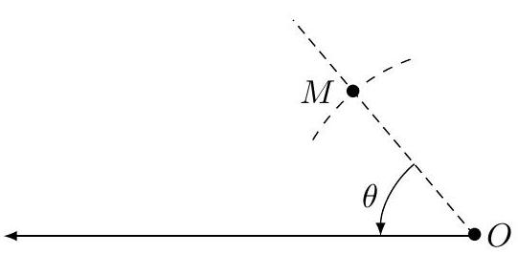
Figure 4
Lorsque le navire avance, de nombreuses pulsations sont émises à chaque instant. Autrement dit, ce sont bien des paquets d'onde qui sont émis par le passage du navire. Ainsi, pour un paquet d'onde de nombre d'onde principal $k$, on peut associer un angle $α(k)$ selon lequel le paquet d'onde sera visible depuis le navire.
Q 56. Déterminer la relation entre la vitesse de phase $v_{φ}$ et la vitesse de groupe $v_{g}$.
Q 57. Sur le schéma précédent, représenter la position $P$ du maximum du paquet d'onde émis à l'instant $t=0$ depuis $O$ et se propageant dans la direction faisant un angle $θ$ avec la trajectoire du navire selon la condition de stationnarité. Le point $P$ est vu sous un angle $α$ par rapport à l'axe du navire et depuis celui-ci (figure 2).
Q 58. Montrer la relation $tan⁡(β−α)=\frac{1}{2}tan⁡β$..
Q 59. En déduire l'expression explicite de $α$ en fonction de $β$.
Q 60. Montrer, en introduisant $y=tan⁡α$ et $x=tan⁡β$, que $α$ atteint un maximum $α_{\text{max }}$ à déterminer numériquement.
Q 61. Expliquer pourquoi le sillage est observé dans la direction $α_{\text{max }}$. On pourra s'aider d'une analogie avec un phénomène optique. Comparer avec les résultats cités dans l'article de l'annexe 1.
Données
Vitesse de la lumière dans le vide
$$c=3,00×{10}^{8} m⋅{ s}^{−1}$$
Rayon moyen de la Terre
$$R_{T}=6,38×{10}^{6} m$$
Accélération de la pesanteur à la latitude ${45}^{∘}$ à la surface de la Terre
$$g=981 m⋅{ s}^{−2}$$
Masse volumique de l'eau pure à ${10}^{∘}C$
$$ρ=1,00×{10}^{3} kg⋅{ m}^{−3}$$
Unités hors Système International
Nom | Symbole | Valeur
Pied | ft | $$0,3048 m$$
Cheval-vapeur (anglais) | h | 746 W

Formulaire
$$\begin{matrix} & tanh⁡(x)=\frac{sinh⁡(x)}{cosh⁡(x)}=\frac{exp⁡(x)−exp⁡(−x)}{exp⁡(x)+exp⁡(−x)} \\ & artanh(x)=\frac{1}{2}ln⁡\frac{1+x}{1−x} \\ & \frac{ d(cosh⁡(x))}{dx}=sinh⁡(x) \\ & \frac{d(sinh⁡(x))}{dx}=cosh⁡(x) \\ & arctan⁡(x)=arcsin⁡\left(\frac{x}{\sqrt{1+x^{2}}}\right) \\ & \frac{d(arctan⁡(x))}{dx}=\frac{1}{1+x^{2}} \\ & Δf(x,y,z)=div(\vec{grad}f(x,y,z))=\frac{∂^{2}f}{∂x^{2}}+\frac{∂^{2}f}{∂y^{2}}+\frac{∂^{2}f}{∂z^{2}} \\ & tan⁡(a+b)=\frac{tan⁡(a)+tan⁡(b)}{1−tan⁡(a)tan⁡(b)}\end{matrix}$$
Annexe 1
Du neuf dans les sillages
Marc Rabaud (marc.rabaud@u-psud.fr) et Frédéric Moisy
Laboratoire FAST, CNRS UMR 7608, Université Paris-Sud, 91405 Orsay
Les vagues observées dans le sillage des bateaux ont été étudiées depuis longtemps, et l'on croyait le phénomène bien compris.
Mais l'étude des bateaux rapides a révélé un sillage plus étroit que prévu par la théorie classique de Kelvin. Ce qui, finalement, peut s'expliquer assez simplement...
Chacun de nous a déjà vu les petites vagues formant un «V» qui accompagnent un canard nageant sur un étang (fig. 1). Un sillage similaire est visible à l'arrière d'un bateau avançant sur eau plate, et plus généralement derrière tout obstacle se déplaçant pas trop lentement à la surface d'un liquide. Au-delà de son aspect esthétique, l'existence de ce sillage a de nombreuses conséquences car les vagues qui le composent transportent de l'énergie loin du bateau. On peut s'en apercevoir à la manière dont un bateau rentrant un peu trop vite dans un port secoue les autres bateaux amarrés. Cette énergie rayonnée correspond au travail d'une force qui freine le bateau, force dite de «traînée de vague ». À haute vitesse, cette force de traînée de vague devient même la contribution dominante à la résistance à l'avancement des navires.
Le premier scientifique à s'être intéressé à cet effet est sans doute William Froude qui, au XIX $^{e}$ siècle, initia l'utilisation de
maquettes pour des essais de traction en hydrodynamique navale [1]. C'est toutefois le nom de Kelvin qui est associé aux sillages de vagues car c'est lui qui, en 1887 (il portait alors encore le nom de William Thomson), fut le premier à expliquer la forme du sillage [2]. En développant pour cette occasion la méthode dite de la phase stationnaire, qui s'est avérée depuis très riche dans de nombreuses branches de la physique, il démontra que la crête des ondes en eaux profondes dessine des formes «en trompette», dont les points de rebroussement sont situés sur les bords du «V» (fig. 2). Le résultat le plus surprenant est que le demi-angle au sommet de ce « V » vaut $α_{0}=arcsin⁡(1/3)=19,{47}^{∘}$, et ceci quelles que soient la vitesse $U$ et la taille $L$ de l'obstacle en mouvement. Ce très beau résultat, essentiellement géométrique, est devenu un grand classique de la physique des vagues, et il est souvent présenté en cours ou dans les livres d'enseignement pour illustrer les propriétés de dispersion des ondes de gravité (voir encadré 1).
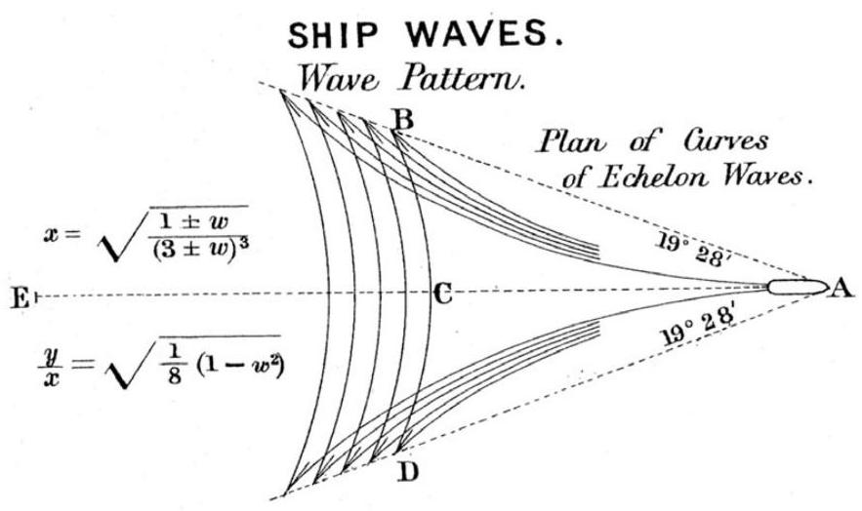
2. Illustration issue de l'article de Lord Kelvin montrant les lignes isophases des vagues d'accompagnement «en chevrons» d'un navire se déplaçant selon ECA [2]. On y distingue les ondes transverses $BCD$ qui se propagent dans la direction du déplacement du bateau, et les ondes divergentes $BA$ et $DA$ qui s'éloignent de la trajectoire du bateau. Les points de rebroussement $B$ et $D$ constituent les bords du sillage en « $V$ », dit de Kelvin. Les équations reportées sur la figure donnent une représentation paramétrique ( $y,x$ ) des lignes isophases, où le paramètre w varie dans l'intervalle $[−1,1]$.
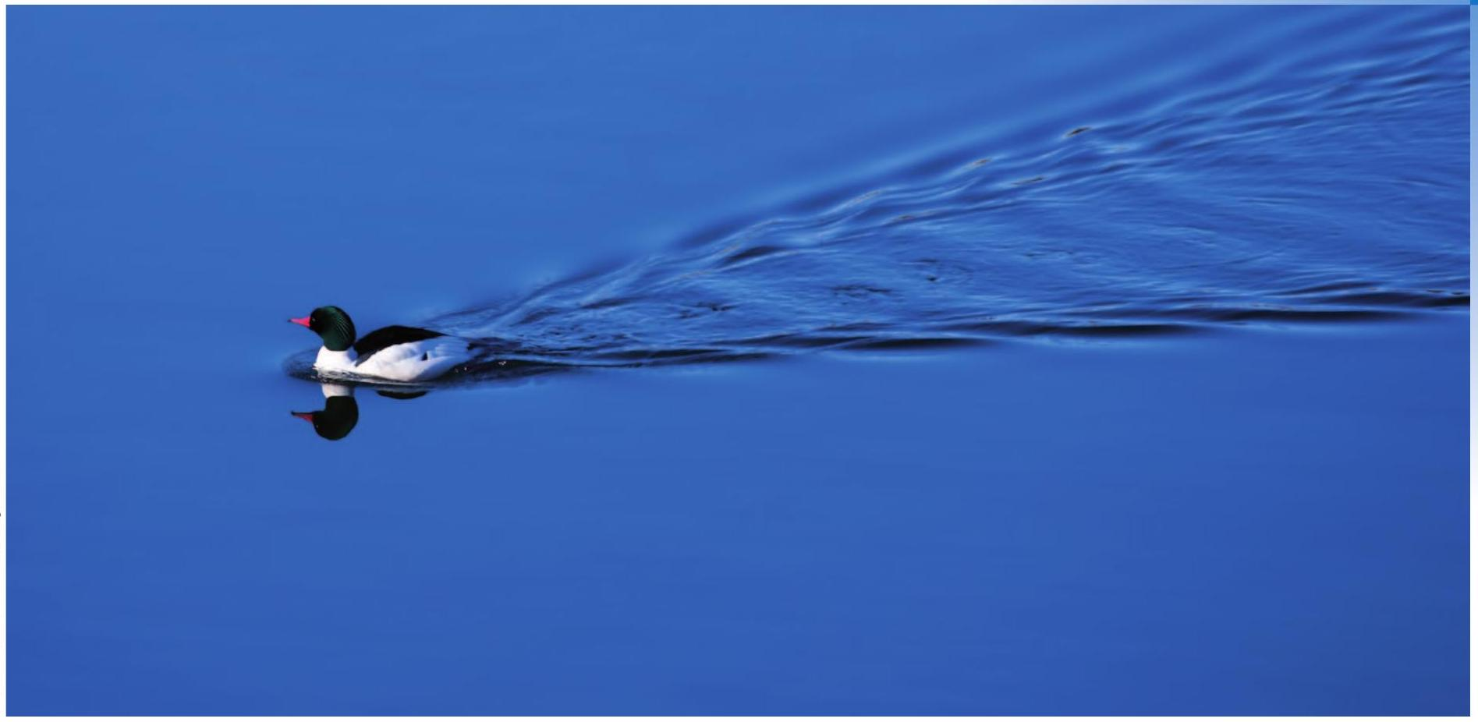
- Canard nageant à la surface d'un lac.
La théorie de Kelvin apparemment mise en défaut
Pourtant, en réalisant une démonstration de cours avec des étudiants autour d'une piscine, nous avons constaté que les mesures n'étaient clairement pas en accord avec la belle théorie de Kelvin. Plus la vitesse de l'obstacle était grande et plus l'angle du sillage diminuait ! Ce résultat semblait d'ailleurs confirmé par certaines photos de vedettes rapides montrant des sillages étroits.
Nous avons donc voulu mieux analyser ce phénomène. Il y a toutefois deux difficultés à surmonter d'un point de vue expérimental : (i) si l'on travaille en piscine avec des maquettes forcément relativement petites, il y a des effets correctifs dus aux
forces capillaires, ce qui vient compliquer la géométrie du sillage [9], et (ii) si l'on travaille à l'échelle $1:1$ à partir de photographies de sillages de vrais bateaux, il est souvent difficile de mesurer précisément les angles à cause d'effets de perspective. Nous avons contourné ces difficultés en travaillant à partir d'images aériennes, et donc en incidence presque normale, disponibles sur Internet grâce à Google Earth $^{\text{© }}$. En sélectionnant des images audessus de lacs ou du littoral pour avoir une bonne résolution, nous avons mesuré des angles de sillages qui varient entre 7 et ${20}^{∘}$ (fig. 3 et réf. [3]).
Autre avantage de ces images aériennes, elles sont disponibles avec une calibration spatiale qui permet de mesurer la longueur $L$ des bateaux d'une part, mais aussi de calculer
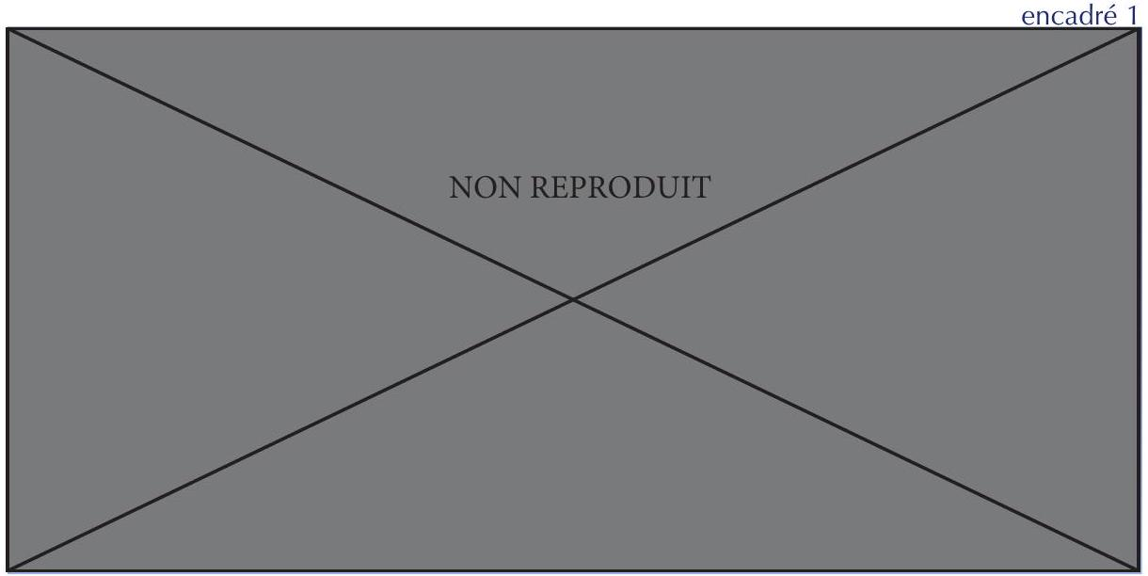
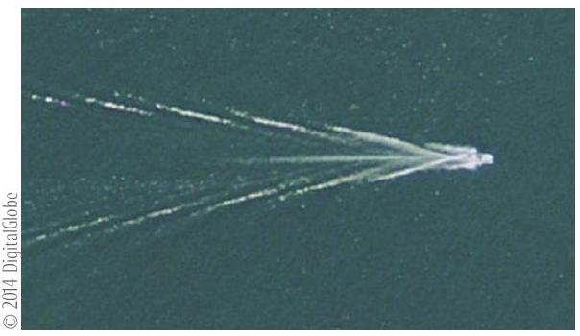
3. Vue aérienne d'un sillage étroit, d'environ 9 degrés, d'une vedette rapide sur le lac Ontario près de Toronto.
leur vitesse $U$. En effet, à partir de la mesure de la longueur d'onde visible dans le sillage et de la direction de propagation de ces ondes, la condition de stationnarité (présentée dans l'encadré 2) permet de déterminer la vitesse du bateau. Nous avons alors tracé la valeur des angles de sillages en fonction du nombre de Froude de coque, nombre sans dimension défini par $Fr=U/(gL)^{1/2}$, et qui compare la vitesse du bateau à la vitesse des ondes de gravité ayant pour longueur d'onde la longueur du bateau. La figure 4 montre que les résultats se rassemblent assez bien sur une courbe unique. Tant que $Fr<0,5$, les mesures sont en accord avec la prédiction de Kelvin d'un angle constant. Mais au-delà de cette valeur elles montrent une nette décroissance, suivant une loi en 1/Fr. Ces observations ont été confirmées en simulant numériquement l'émission d'ondes de gravité par un objet en mouvement [4], et ont été récemment confirmées analytiquement par des collègues de l'ESPCI [5].
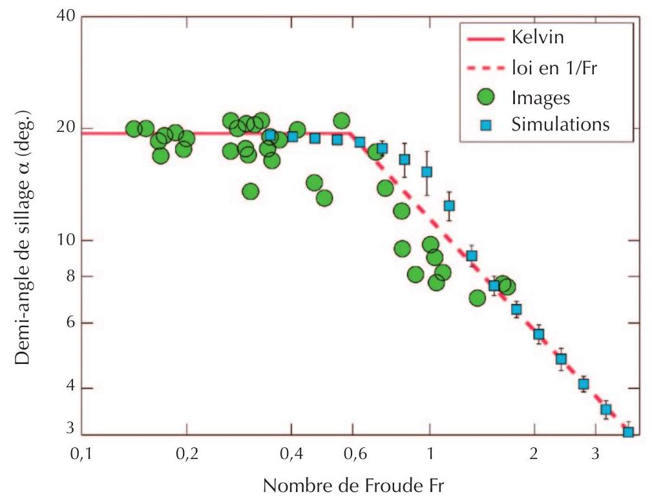
4. Évolution du demi-angle $α$ du sillage observé en fonction du nombre de Froude $Fr=U/(gL)^{1/2}$, montrant une transition entre le régime de Kelvin (angle constant égal à $19,{47}^{∘}$ ) et le régime en $1/$ Fr à haute vitesse.
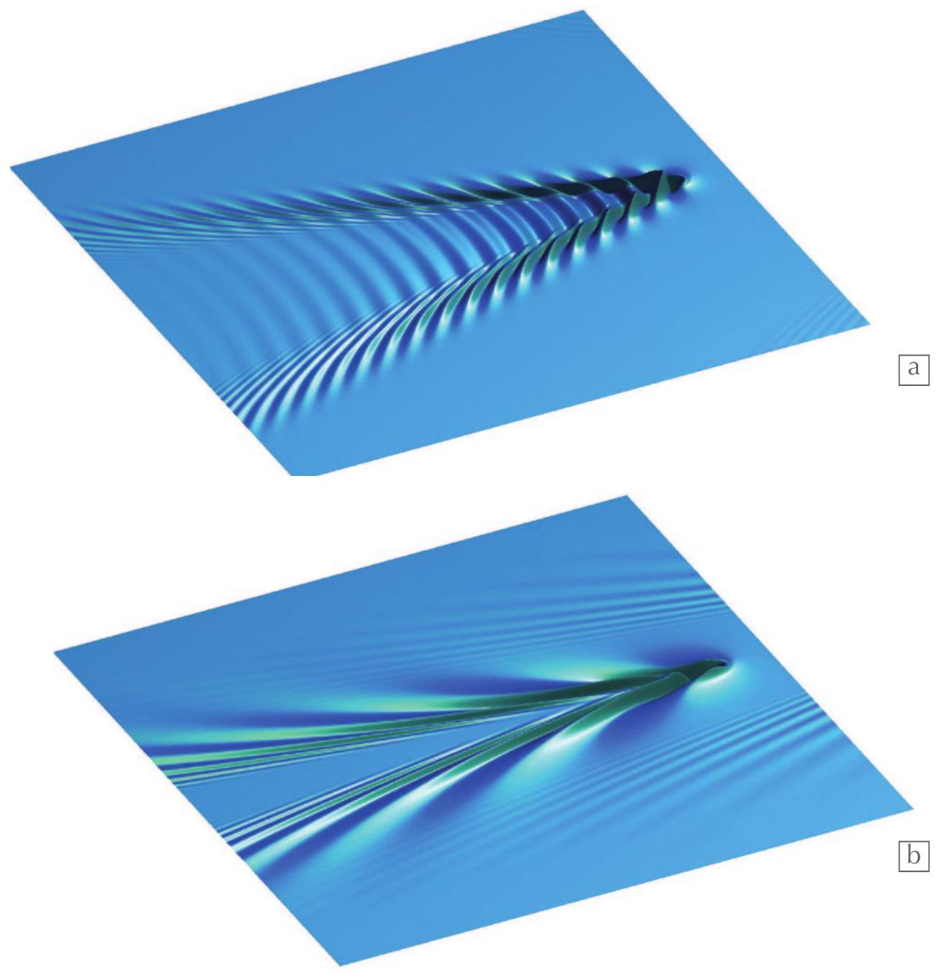
5. Simulation numérique d'un sillage induit par une perturbation de pression gaussienne se déplaçant à nombre de Froude $Fr=0,5$ (a) et 1,5 (b).
Annexe 2 : Imagerie satellitaire
Google Earth© achète ses images satellites à de nombreux prestataires, principalement Landsat©. Un autre fournisseur d'images est Spot Images©, propriétaire des satellites d'imagerie SPOT. Ainsi, la résolution n'est pas la même selon l'endroit observé sur le globe et le satellite utilisé. La résolution observée sur Google Earth© va de 15 mètres par pixels à 15 centimètres par pixel. Le satellite d'imagerie commerciale le plus récent est GeoEye 1, qui possède une résolution de 41 centimètres par pixel.
SPOT 6 et SPOT 7 forment une constellation de satellites d'observation de la Terre conçue pour assurer la continuité de la disponibilité des données haute résolution et large champ jusqu'en 2024. L'encadré ci-dessous est la traduction d'un extrait des données techniques fournies par Astrium, constructeur des satellites SPOT.
- Architecture générale : double instrument optique sur l'axe central, un viseur d'étoiles à trois têtes, un gyroscope à fibre optique (FOG) et quatre roues de réaction gyroscopiques (Control Moment Gyroscopes).
- Taille du satellite : approximativement $1,55×1,75×2,7 m$.
- Caractéristiques spatiales:
- orbite héliosynchrone à 694 km d'altitude ;
- période $98,79 min$;
- dates de lancement
- SPOT 6, le 9 septembre 2012 (lanceur PSLV indien),
- SPOT 7, le 30 juin 2014 (lanceur PSLV indien).
- Capacités d'imagerie :
- résolution des images produites, $1,5 m$ en panchromatique ( $0,450−745μ m$ );
- angle de vue, rotation de la prise de vue de $±{30}^{∘}$ en 14 secondes ;
- mode d'imagerie nominal, bandes de 60 km de large orientées dans l'axe Nord/Sud, jusqu'à 600 km de long ;
- 5 bandes spectrales d'acquisition simultanées, panchromatique ( $0,450−745μ m$ ), bleu ( $0,450−0,520μ m$ ), vert ( $0,530−0,590μ m$, rouge ( $0,620−0,695μ m$ ) et proche infrarouge ( $0,760−0,890μ m$ ) ;
- programmation réactive, 6 plans de programmation par jour par satellite ;
- capacité d'acquisition, $3×{10}^{6}{ km}^{2}$ par jour et par satellite ;
- mode d'imagerie stéréo possible ;
- capacité de stockage embarqué, 1 Tbits (SSD) ;
- débit descendant, $300Mbits/s$ dans la bande $X(8−12GHz)$.
- Caractéristiques des instruments optiques:
- 2 téléscopes optiques Korsh identiques (type Cassegrain) par satellite, comprenant chacun trois miroirs asphériques et deux miroirs de repliement ;
- miroir principal de diamètre $D=200 mm$ et nombre d'ouverture (rapport entre diamètre d'ouverture et focale) de 16 ;
- capteur panchromatique, matrice CCD 12 bits type TDI (time delay integration) de 7000 pixels de large, taille d'un pixel : $12μ m$.

